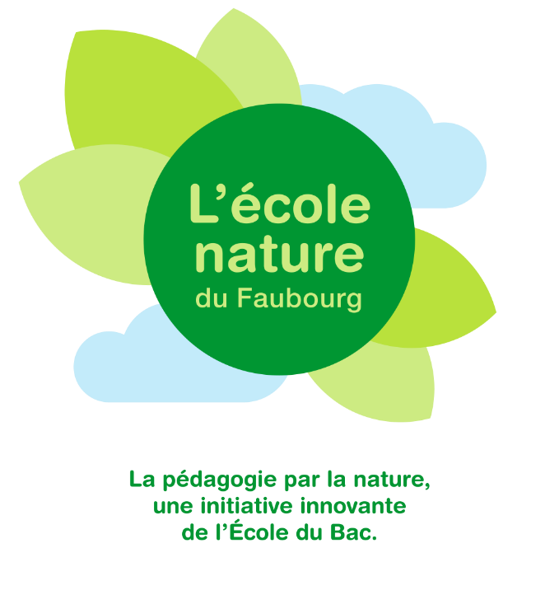

Stimuler le développement global de nos élèves par la pédagogie en nature afin de vivre pleinement les valeurs de l’école du Bac: le respect, la coopération, l’engagement et l’autonomie.

Objectifs secondaires
- permettre aux enfants d’être plus actifs en offrant une grande liberté de mouvements et des transitions plus actives;
- stimuler l’intérêt et l’engagement des enfants face aux apprentissages par la pédagogie émergente, la pédagogie PAR la nature et la pédagogie sociale (communauté)
- développer la pensée critique face à la sécurité et la capacité à résoudre des problèmes;
- combler le déficit nature en permettant aux enfants d’avoir un contact direct avec la nature où tous les sens sont mis à contribution;
- stimuler l’émerveillement face à la nature pour progressivement développer une conscience écologique.

Pour plus d’informations, visitez notre page Facebook L’école nature du Faubourg.

